Guide de contribution des associations

1 – Accès sous Vie Associative / Annuaire des associations en bas de page :
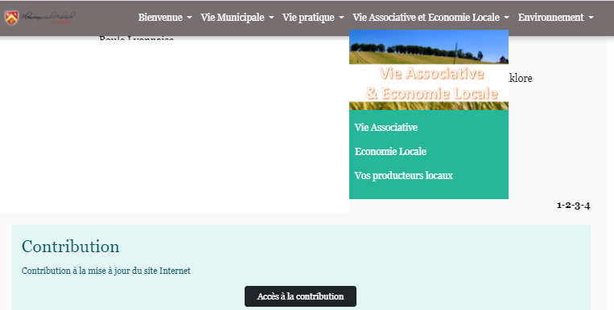

2 – Identification / Inscription sur Neopse :
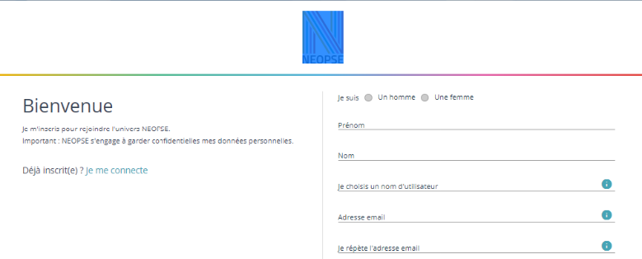

3 - Cliquer sur annuaire des associations en bas de page :
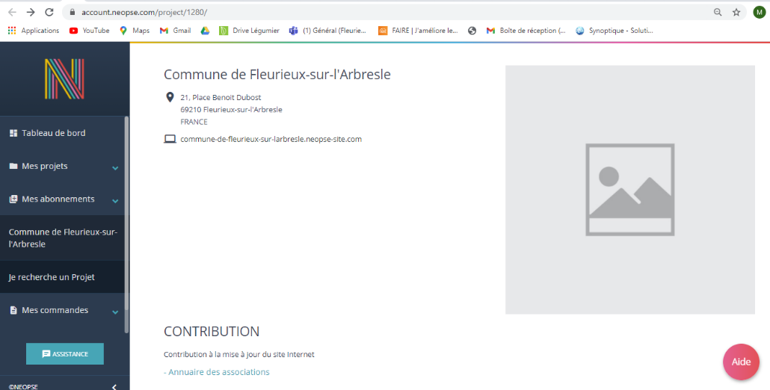

4 - Cliquer sur j’enregistre une fiche :
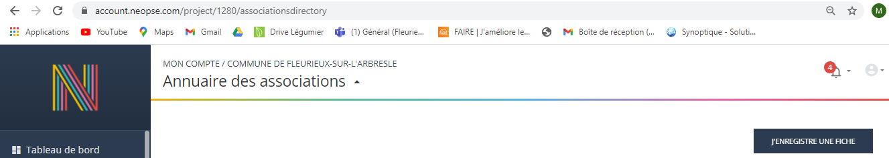

5 - Sélectionnez votre association :
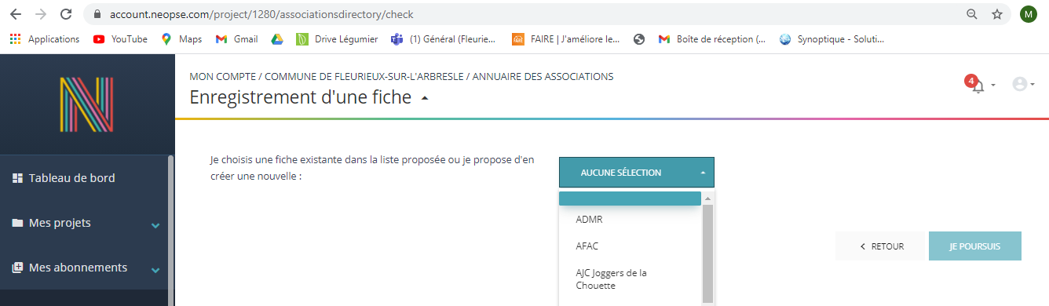

6 - Validez :
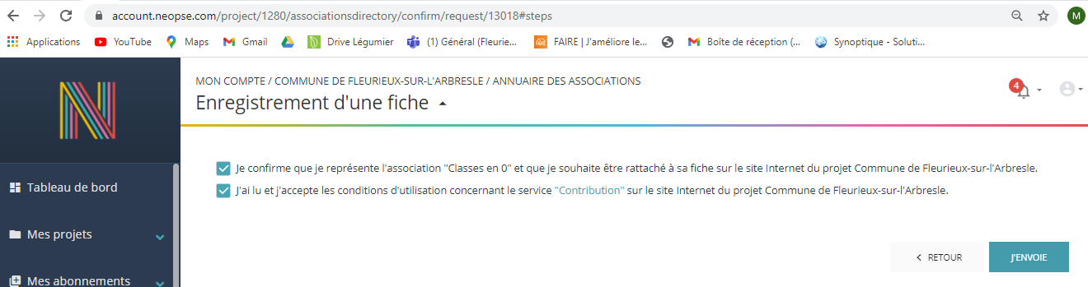

7 – Dès validation de votre demande par les services de la Mairie, vous recevrez un mail de confirmation et pourrez mettre à jour l’actualité & l’agenda de votre association

